游戏资源下载：
http://pan.baidu.com/s/1kTgJ6U7

1. 首先把下载好的源码放到同一文件夹里面，导入Eclipse：
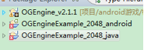
其中OGEngineExample_2048_android 的libs下面包含orangeengine_android.jar
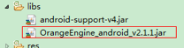
这个时候可能会报错，需要我们手动去链接源码。
2.先处理OGEngineExample_2048_java：(Link OGEngine_v2.1.1下的src源码)
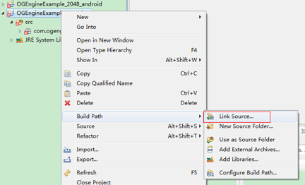
选择OGEngine_v2.1.1下的src源码
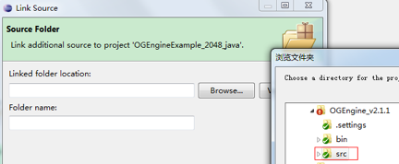
起个名字：
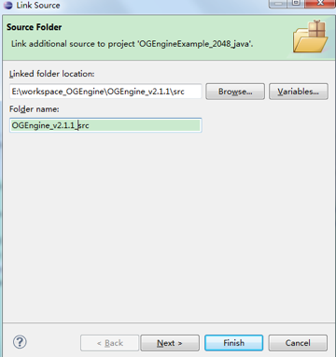
点击 Finish 就OK了。这时OGEngineExample_2048_java不再报错
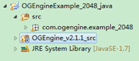
3.处理处理OGEngineExample_2048_android：
(1)用同样的方法去Link OGEngine_v2.1.1下的src源码
(2)用同样的方法去LinkOGEngineExample_2048_java 下的src源码：
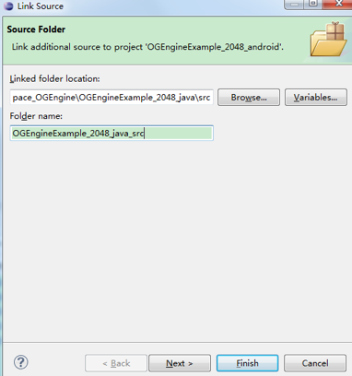
点击Finish后就OK了
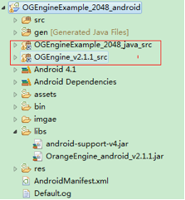
4.启动：
运行OGEngineExample_2048_android这个安卓项目就可以启动游戏例子了。
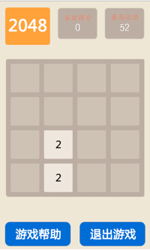
5.注意：OGEngine_v2.1.1和 OGEngineExample_2048_java 都需要JRE，如果没有则需要添加。
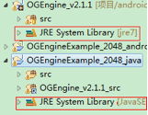

iOS的运行请参考：http://dev.ogengine.com/forum.php?mod=viewthread&tid=9&extra=page%3D1

